Интравитреальные системы доставки дексаметазона на основе фунционализированных полисахаридов
Бокатый А.Н.,¹ Дубашинская Н.В.,¹ Скорик Ю.А.¹
Аспирант, 1 год обучения
¹Институт высокомолекулярных соединений РАН , Санкт-Петербург, Россия
E-mail: qwezakura@yandex.ru
Интравитреальные инъекции проводят для доставки противовоспалительных агентов к целевым областям в заднем сегменте глаза; однако эта медицинская процедура является инвазивной и ее необходимо часто повторять, что повышает риск серьезных побочных эффектов, включая инфекции и отслойку сетчатки. Поэтому интравитреальная лекарственная форма в идеале должна иметь пролонгированный профиль высвобождения активных фармацевтических ингредиентов в течение нескольких месяцев при сохранении концентрации лекарственного средства на адекватном терапевтическом уровне. Использование биополимеров с различными физико-химическими свойствами позволяет создавать полимерные платформы для доставки противовоспалительных глюкокортикоидных препаратов с заданными параметрами, такими как размер, заряд, способность адресной доставки и контролируемое высвобождение лекарств [1,2].
Цель исследования – разработать системы интравитреальной доставки дексаметазона (DEX) на основе конъюгатов DEX с анионными полисахаридами для обеспечения пролонгированного (не менее одного месяца) высвобождения DEX в стекловидном теле. Для достижения указанной цели были решены следующие задачи:
(i) синтезированы конъюгаты DEX с гиалуроновой кислотой с использованием различных линкеров и различных синтетических подходов (Схема 1);
(ii) охарактеризована химическая структура конъюгатов DEX с использованием методов элементного анализа, ИК-Фурье- и ЯМР-спектроскопии, масс-спектрометрии;
(iii) изучено молекулярно-массовое распределение конъюгатов;
(iv) изучены гидродинамические характеристики водных дисперсий конъюгатов (гидродинамический радиус, ζ-потенциал) методами динамического и электрофоретического светорассеяния;
(v) изучены профили высвобождения DEX в условиях, близких к стекловидному телу методом жидкостной хроматомасс-спектрометрии.
Совокупность полученных экспериментальных данных позволяет рекомендовать конъюгаты DEX с гиалуроновой кислотой для дальнейшего изучения в качестве пролонгированных систем интравитреальной доставки DEX.
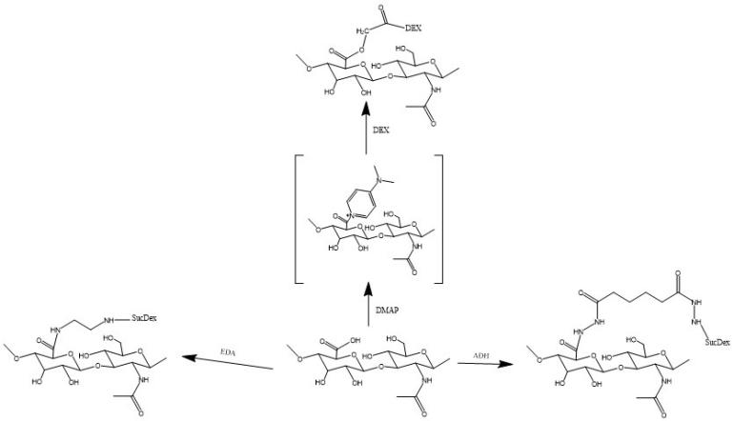
Схема 1. Синтез конъюгатов DEX с гиалуроновой кислотой.
Работа выполнена при финансовой поддержке Российского научного фонда (проект 23-23-00148).
Литература
- Dubashynskaya, N.V.; Bokatyi, A.N.; Skorik, Y.A. Biomedicines, 9, 341 (2021).
- Dubashynskaya, N.; Poshina, D.; Raik, S.; Urtti, A.; Skorik, Y.A. Pharmaceutics, 12, 22 (2020).

